Lobos, 13 de agosto de 2021.-
Sra. Secretaria de Asuntos Docentes
Distrito Lobos
La Dirección del Instituto Superior de Formación Docente y Técnica Nº 43 de Lobos, en el marco de la Resolución Nº 5886/03 y su modificatoria del ANEXO I, Resolución N° 1161/20, en el marco del ASPO, solicita a Ud. realice la difusión y convocatoria de aspirantes a la cobertura de las horas y/o módulos que se detallan a continuación:

-CARRERA: TRAYECTO DE FORMACIÓN PEDAGÓGICA COMPLEMENTARIA PARA GRADUADOS TÉCNICOS DE NIVEL SUPERIOR-SECUNDARIO Y/O PROFESIONALES Y CON DESEMPEÑO DOCENTE

-Resol. Nº 2082/18
-Perfil Docente: Será condición EXCLUYENTE, que el/la docente postulante posea amplio conocimiento en la enseñanza a través de entornos virtuales, así como experiencia en administración de aulas en plataforma Moodle (considerando la modalidad virtual de cursada del Trayecto). Contar con Título de Nivel Terciario Universitario o Título de Nivel Terciario No Universitario con incumbencia en el área disciplinar para la que se presenta, según los contenidos indicados de la Resolución del Plan de Estudios de la carrera.

-AÑO/CURSO: 1°

-PERSPECTIVA/ESPACIO: Pedagogía

-CARGA HORARIA: 4 módulos: 2 módulos semanales sincrónicos + 2 módulos asincrónicos para acompañar propuesta de trabajo autónomo en campus virtual. . SITUACIÓN DE REVISTA: Provisional

-MOTIVO: apertura ciclo lectivo 2021

-LAPSO: segundo cuatrimestre del ciclo lectivo 2021

-TURNO: Mañana
-HORARIO: sábado de 8 a 10 hs (módulo sincronico)

CRONOGRAMA PREVISTO:

-DIFUSIÓN E INSCRIPCIÓN (6 días corridos, ambas en simultáneo): desde el miércoles 18/08/2021 al lunes 23/08/2021.

- INSCRIPCION: LINK FORMULARIO: https://forms.gle/3qxyxcRXc9u2C2rn6

- PRESENTACIÓN DE LA PROPUESTA: siguiendo la guía en el sitio www.isfdyt43-bue.infd.edu.ar organización y gestión institucional/concursos/guía para la elaboración de propuestas pedagógicas.
La presentación de propuesta debe ser enviada EN FORMATO PDF al correo isfdyt43lobos@abc.gob.ar, presentar dos archivos, uno identificado y otro sin identificación personal ( apellido y nombre). Pueden consultar los contenidos en esta planilla de difusión, en la página WEB o solicitarlos al correo isfdyt43lobos@abc.gob.ar
- ANEXO III Y DOCUMENTACIÓN RESPALDATORIA: enviar EN FORMATO PDF AL CORREO DEL INSTITUTO, siguiendo las indicaciones publicadas en el sitio www.isfdyt43-bue.infd.edu.ar – organización y gestión institucional/concursos/guía práctica para la presentación de títulos y antecedentes

COMISIÓN EVALUADORA: Estará integrada por una Autoridad de instituto, un Representante del CAI,,dos Especialistas del área y un Alumno avanzado.

NOTIFICACION - PROCEDIMIENTO - REQUISITOS:
Siguiendo las indicaciones mencionadas en el punto “Difusión e inscripción”

-FECHA DE NOTIFICACIÓN DE PUNTAJES DE PROPUESTAS, ANTECEDENTES Y MIEMBROS DE LA COMISIÓN EVALUADORA: A confirmar. Se notificará vía correo electrónico.

-RECUSACIÓN /EXCUSACIÓN: Fecha a confirmar. Una vez recibida la notificación de puntaje contarán con 3 días corridos para la recusación/excusación, vía correo electrónico a isfdyt43lobos@abc.gob.ar

-FECHA DE ENTREVISTA: fecha a confirmar. Se notificará vía correo electrónico, WhatsApp, teléfono.
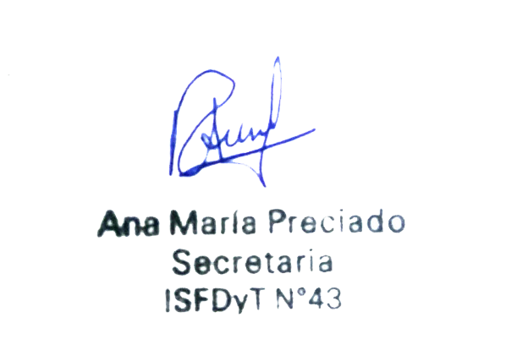

Sello ………………………………….
Firma y sello de Autoridad

La Secretaria de Asuntos Docentes recibe conforme:
……………..……………………….
Firma y sello Secretaria de A. D.

______________________________________________________________________________________________________________________
MATERIA: Pedagogía
Ejes de contenidos y descriptores
- Surgimiento del pensamiento pedagógico
- Dimensión epistemológica: La educación como objeto de estudio y sus problemáticas.
- Instrucción simultánea. El surgimiento del método de instrucción simultánea.Micropolítica de la institución escolar.
- Los sistemas educativos nacionales. La escuela como razón de Estado. El surgimiento del discurso pedagógico moderno.
- Discursos pedagógicos modernos
- Discursos pedagógicos del Siglo XX: Movimiento de la Escuela Nueva, Pedagogía. Tecnicista, Pedagogía de la Liberación, Pedagogías Críticas y Poscríticas. La Educación popular: experiencias en América Latina. Relaciones de poder y de dominación.
- El discurso pedagógico actual. Nuevos sentidos. Las diferencias y los ‘diferentes’ como construcciones discursivas. Cuestionamiento a la asimetría docente alumno/a. Mutación de la alianza escuela-familia. Nuevos sentidos y significados.

